- 工艺特点
沿高层建筑基础或在地下水位以下的建筑物基坑的四周采用泥浆护壁循环钻机成孔，然后每隔一定距离埋设一个无砂大孔混凝土管井，形成环状布置，从单孔管井用潜水泵抽水至连续总管内，然后排至沉淀池内，再排送至污水管井。
- 材料、机械准备
滤水井管、循环成孔钻机、潜水泵、吸水管、空压机、排水管、水泵控制自动系统、3～5mm豆石、木底座或混凝土底座、沥青、麻布等。
- 施工准备
  - 首先要了解地质勘探资料、掌握地下土质和水位变化情况，特别是地下流砂层情况，以便确定钻孔工艺和准备必要材料。
  - 根据总的平面布置和所开挖地下工程的面积，确定正式管井和观测管井的数量、位置，排水管位置流向，沉淀池位置以及与污水管道连按地点。
  - 对设置井点位置进行平整、放线，用白次标明其位置。
- 管井构造
管井的滤管为无砂大孔混凝土管，采用粒径为3～5mm的豆石加水泥按6:1左右比例预制而成，强度大于2MPa，每节长1m左右。最下部一节为有孔滤管，其空隙率为20%～25%。管接头处用两层麻布浇沥青包裹，外夹竹片用10号铅丝扎牢，以免接缝处挤入泥砂淤塞管井，其内径为φ500、φ600。
- 工艺流程
施工准备→放线→循环成孔钻机就位→泥浆护壁→成孔→下管→下滤水层→上部用厚土填实→洗井→下潜水泵→抽水
- 工艺原理
  - 管井采用循环成孔钻机成孔，孔的直径约1m左右，泥浆护壁。待钻孔到设计深度后，用吸管将其中泥浆吸净，下底座，然后下管，外填塞滤水小豆石，上部用厚土填实，立即用压缩空气将泥浆吹出洗井，然后抽水。
  - 管井的有效降水深度取决于管井深度、降水面积、含水层渗透系数以及水泵扬程。降水坡度环状形为l:10。
  - 进行无压完全井环形井点系统总涌水量计算和无压非完全井井点系统总涌水量计算。
- 质量要求
  - 大口井管降水施工的井深、井距必须根据设计要求定位、施工。
  - 降水深度要达到设计要求，其水位线位于基坑底部下0.05～lm，边坡要求稳定。基坑干燥。
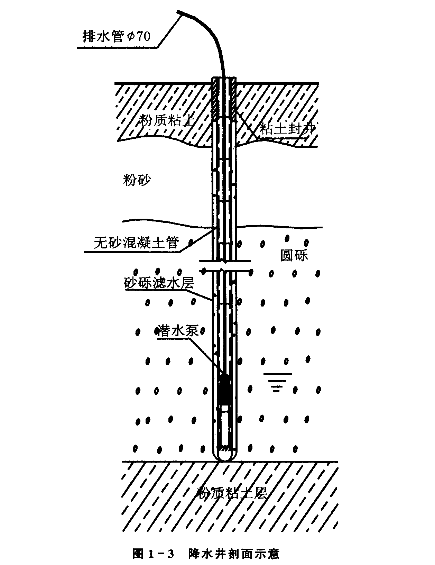
  - 大口井管抽水采用扬程潜水泵抽水。泵位于井管内，距井盘底座约0.5m，用钢丝绳固定于井面，通过胶皮管将水从井中提至地面排掉，其中电气设备必须安装自控装置，根据水量大小，调整自控装置线、使之抽水和停抽时问相配达到施工需要。
  - 不允许出现死井，洗井一定要及时，抽水及时，从而保证降水效果良好。
  - 大口井管全面抽水到土方开挖一般为3～5d。
- 安全环保管理措施
  - 所有施工人员应加强职业健康安全、环保意识，普及相应标准知识，严格执行和遵守现场文明施工各项管理制度及操作规程，在规定时间和区域内进行施工。操作人员进入施工现场必须戴好安全帽，在施工过程中避免对环境的破坏。
  - 做好机械器具的保养和维护，发现机械运转不正常时要立即停机检修，作业完成后要清除机械周边的杂物，进行清洁保养；井打成后，要及时加盖，以防落入人员和物品。加强成品保护。
  - 沿基坑周围安装一条主排水管，一般为101.6～152.4mm钢管，每个潜水泵与主管之间要用单向截止阀连接，以防主管的水倒流回井里溢出，将基坑破坏。

